Activité sur la numération

La numération dans l'antiquité :

Les babyloniens
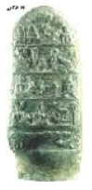
Chez les Babyloniens (environ 2000 ans av.J.C.), les symboles utilisés sont le clou pour l’unité le chevron pour les dizaines. Le système est additif jusqu’à et 60.
Cette numération est dite de position, car le nombre dépend de la position des symboles utilisés
2 | 9 | 12 | 53
A partir de 60, la position des symboles entre en jeu de la façon suivante :
171 | 248
2 x 60 + 51
Exercice : Écrire 18, 44 et 555 en numération babylonienne
18 | 44 | 555

Les égyptiens
Les scribes égyptiens (environ 1800 av. J.C.) représentaient 1 et les multiples de 10 par un croquis
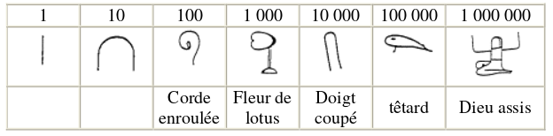
Pour lire un nombre, on additionne la valeur de l’ensemble des symboles utilisés dans son écriture :
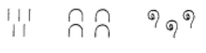
signifie 5 + 40 + 300 = 345

Exercice : 1 348 622 en numération égyptienne.

